**CHÂU PHI VÀ HIỆP ƯỚC AfCFTA – THÁCH THỨC CHUYỂN ĐỔI CÔNG NGHIỆP**

**I. Giới thiệu & Bối cảnh**

* AfCFTA (African Continental Free Trade Area) ký năm 2018, hiệu lực 2019, mục tiêu xóa 90% thuế quan nội khối, thúc đẩy thương mại & công nghiệp hoá.
* Quy mô: 1,3 tỷ dân, GDP hơn 3,4 nghìn tỷ USD, là khối thương mại lớn nhất thế giới theo số nước tham gia.
* Lợi ích tiềm năng: WB ước tính giúp tăng 571 tỷ USD thu nhập và giảm nghèo cho 50 triệu người vào năm 2035.
* Tuy nhiên, thương mại nội khối hiện chỉ chiếm ~15% tổng thương mại – thấp hơn nhiều so với châu Á (60%) hay châu Âu (70%).

**Hình gợi ý (ở dưới)**: *Infographic AfCFTA hoặc biểu đồ so sánh thương mại nội khối.*

**II. Thách thức chính**

1. **Hạ tầng yếu & chi phí logistics cao**

* Thiếu đường sắt, cảng, điện; khoảng trống đầu tư hạ tầng 130–170 tỷ USD/năm.
* Thủ tục biên giới chậm, rào cản phi thuế quan còn lớn.

2. **Phụ thuộc xuất khẩu nguyên liệu thô**

* Nigeria, Angola, Congo vẫn dựa vào dầu và khoáng sản; Ethiopia, Kenya chủ yếu nông sản thô.
* Thiếu công nghiệp chế biến và công nghiệp hỗ trợ.

3. **Năng lực công nghiệp & thể chế yếu**

* Chính sách công nghiệp rời rạc, khó tiếp cận vốn, thiếu kỹ sư – công nhân lành nghề.
* Doanh nghiệp nội địa nhỏ, khó cạnh tranh với hàng nhập khu vực.

4. **Rủi ro chính sách & thuế**

* Lo ngại mất nguồn thu thuế nhập khẩu.
* Quy tắc xuất xứ phức tạp, tiêu chuẩn kỹ thuật chưa đồng bộ.

**Hình ảnh gợi ý**: *cảng Mombasa, nhà máy nhỏ ở Ethiopia, biểu đồ logistics.*

**III. Chiến lược & Cải cách**

1. **Chính sách công nghiệp rõ ràng & liên kết vùng**

* Xác định ngành ưu tiên (nông – chế biến, dệt may, điện tử, ô tô).
* Phát triển cụm công nghiệp – chuỗi giá trị vùng.

2. **Đầu tư hạ tầng và năng lượng**

* Hợp tác PPP, thu hút vốn Trung Quốc, EU, AfDB.
* Ưu tiên hành lang kinh tế và năng lượng sạch xuyên biên giới.

3. **Cải cách thủ tục – thể chế**

* Hải quan điện tử, đơn giản hóa quy tắc xuất xứ, quỹ hỗ trợ quốc gia yếu.

4. Phát triển nguồn nhân lực & tài chính cho SME

* Đào tạo nghề, quỹ tín dụng ưu đãi, thúc đẩy đổi mới sáng tạo.

**Hình ảnh gợi ý**: *đường sắt Addis–Djibouti, khu công nghiệp, công nhân trẻ.*

**IV. Đánh giá & Khuyến nghị**

AfCFTA mở ra thị trường chung châu Phi, nhưng để công nghiệp hoá, cần:

1. Chính sách công nghiệp – DSA (Domestic Support & Adjustment) linh hoạt.

2. Đầu tư mạnh vào logistics, năng lượng và hạ tầng kết nối.

3. Giảm dần phụ thuộc xuất khẩu thô, phát triển chế biến sâu.

4. Tăng phối hợp vùng và năng lực thực thi AfCFTA.

**Hình ảnh gợi ý:***“Made in Africa” logo, bản đồ chuỗi giá trị khu vực.*

**Materials:**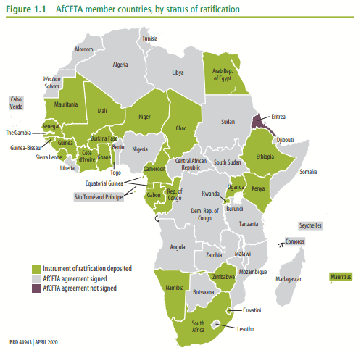

AfCFTA có 54 quốc gia ký kết, trở thành khu vực thương mại tự do lớn nhất về số lượng quốc gia thành viên, chỉ đứng sau Tổ chức Thương mại Thế giới (WTO). Đây cũng là khu vực lớn nhất về cả dân số và quy mô địa lý, với hơn 1,3 tỷ người trên khắp lục địa châu Phi. 

Source: https://researchfdi.com/breaking-down-the-afcfta-what-you-need-to-know-about-africas-latest-trade-initiative/  
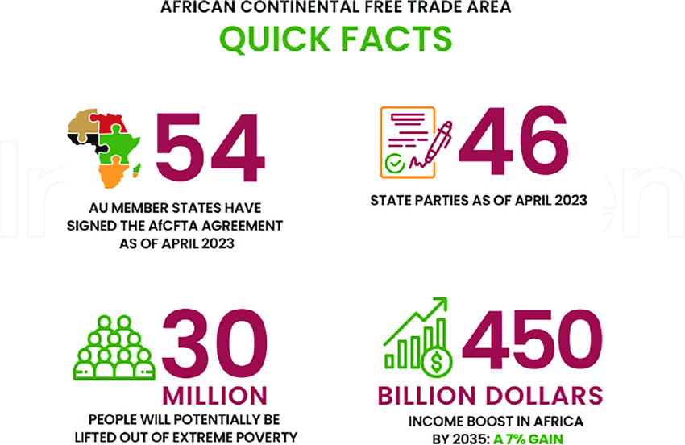

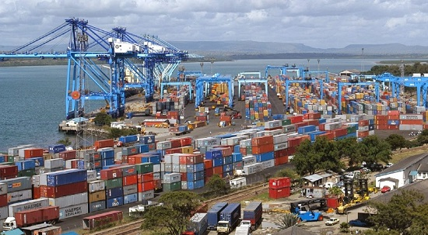

Cảng Mombasa là cửa ngõ và điểm xuất phát cho hàng hóa từ một vùng đất rộng lớn bao gồm Kenya, Uganda, Rwanda, Burundi, Cộng hòa Dân chủ Congo, Tanzania, Nam Sudan, Somalia và Ethiopia. Cảng Mombasa được quản lý bởi Cơ quan Cảng Kenya (KPA), một doanh nghiệp bán công thuộc sở hữu hoàn toàn của Chính phủ Kenya. Cảng Mombasa bao gồm Cảng Kilindini, Cảng Reitz, Cảng Cũ, Cảng Tudor và toàn bộ vùng nước thủy triều bao quanh Đảo Mombasa. Cảng có sức chứa 2,65 triệu TEU. Đây là cảng bận rộn nhất ở Đông và Trung Phi với sản lượng hàng hóa tăng trưởng hàng năm khoảng 10% và là một trong mười cảng container phát triển nhanh nhất ở Châu Phi.  
  
Source: https://www.ttcanc.org/maritime-port-mombasa